

**شاشة تسجيل الدخول**

الجانب التطبيقي لرسالة ماجستير

**نمطا التحكم بالوكيل الذكي (الذاتي- الموجه( بالمنصات الرقمية**

**وأثرهما على تنمية مهارات تحليل البيانات الضخمة لدى طلبــــــة**

**برنامج STEM بكليات التربية**

**تسجيل الدخول**

ليس لديك حساب؟ **أنشء حسابك**

**تسجيل الدخول**

**إظهار كلمة المرور**

**نسيت كلمة المرور؟**

**إتصل بنا**

**المساعدة**

**الإختبار البعدي**

**المحتويات**

**الإختبار القبلي**

**التعليمات**

**الأهداف**

**الرئيسة**

**رسالة ماجستير بعنوان**

**نمطا التحكم بالوكيل الذكي (الذاتي- الموجه( بالمنصات الرقمية وأثرهما على تنمية مهارات تحليل البيانات الضخمة**

**لدى طلبــــــة برنامج STEM بكليات التربية**

**إعداد الباحثة**

**أميرة السيد سيداحمد السيد سلامة**

معيدة بقسم تكنولوجيا التعليم

**إشراف**

**الأستاذ الدكتور الدكتور**

**عبدالعال عبدالله السيد علي حســـــــن عويس**

**أستاذ تكنولوجيا التعليم المساعد مدرس تكنولوجيا التعليم**

**مدير وحدة تكنولوجيا الاتصالات المعلومات كلية التربية-جامعة المنصورة**

**كلية التربية-جامعة المنصورة**

**المحتويات**

**إتصل بنا**

**المساعدة**

**الرئيسة**

**الأهداف**

**التعليمات**

**الإختبار القبلي**

**الإختبار البعدي**

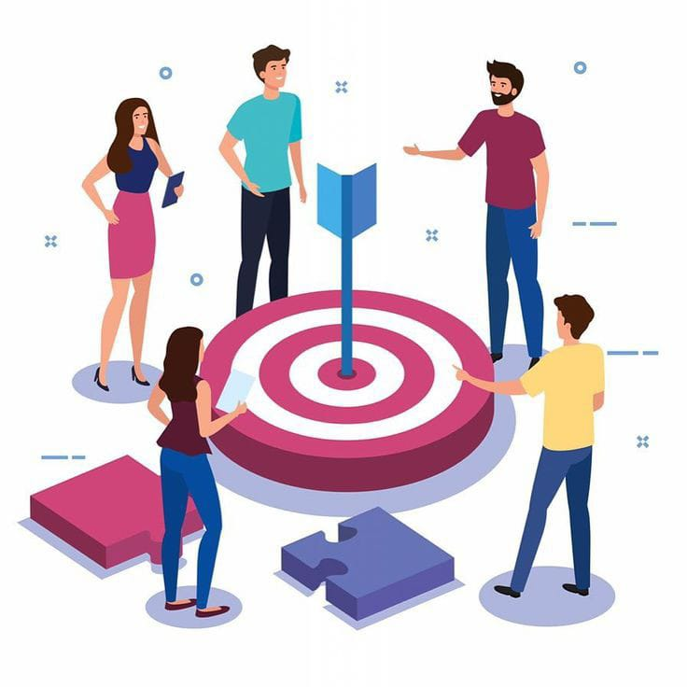**الأهداف:**

* الإلمام بماهية البيانات الضخمة، وأنواعها ومصادرها، وأهمية تحليلها.
* التعرف على برنامج Orange Data Mining، ومكوناته، ومهارات التعامل معه.
* التمكن من مهارات التعامل مع البيانات الضخمة لدى طلاب برنامج STEM.
* التمكن من مهارات تمثيل البيانات لدى طلاب برنامج STEM.
* التمكن من مهارات تصنيف البيانات لدى طلاب برنامج STEM.
* التمكن من مهارات تحليل البيانات لدى طلاب برنامج STEM.
* التمكن من مهارات التنبؤ بالبيانات لدى طلاب برنامج STEM.

**المحتويات**

**إتصل بنا**

**المساعدة**

**الرئيسة**

**الأهداف**

**التعليمات**

**الإختبار القبلي**

**الإختبار البعدي**



**(الخاصة بالوكيل الذاتي)**

* يجب عليك عزيزي الطالب/ عزيزتي الطالبة فور الدخول للمنصة الرقمية التعرف على محتوياتها ومعرفة أهدافها بواسطة الوكيل الذكي، ومن ثم الدخول إلى الاختبار التحصيلي القبلي لقياس الجوانب المعرفية لمهارات تحليل البيانات الضخمة لديك.
* بعد الانتهاء من الاختبار التحصيلي القبلي انتقل لدراسة المحتوى التعليمي للبيانات الضخمة المقدم بواسطة الوكيل الذكي؛ والذي يتكون من خمسة مديولات لكل منها أهداف محددة لابد من الاطلاع عليها قبل دراسة الموديول.
* بعد الانتهاء من دراسة الموديول قم بأداء النشاط الخاص به مستعينًا ببعض المصادر المتاحة من قبل المدرب بالتعاون مع أفراد مجموعتك.

**المحتويات**

**إتصل بنا**

**المساعدة**

**الرئيسة**

**الأهداف**

**التعليمات**

**الإختبار القبلي**

**الإختبار البعدي**



**(الخاصة بالوكيل الموجه)**

* يجب عليك عزيزي الطالب/ عزيزتي الطالبة فور الدخول للمنصة الرقمية التعرف على محتوياتها ومعرفة أهدافها، ومن ثم الدخول إلى الاختبار التحصيلي القبلي لقياس الجوانب المعرفية لمهارات تحليل البيانات الضخمة لديك.
* بعد الانتهاء من الاختبار التحصيلي القبلي انتقل لدراسة المحتوى التعليمي للبيانات الضخمة؛ والذي يتكون من خمسة مديولات لكل منها أهداف محددة لابد من الاطلاع عليها قبل دراسة الموديول.
* بعد الانتهاء من دراسة الموديول قم بأداء النشاط الخاص به مستعينًا ببعض المصادر المتاحة من قبل المدرب بالتعاون مع أفراد مجموعتك.
* يمكنك طلب المساعدة من الوكيل الذكي في أي مرحلة من مراحل التعلم بالضغط على زر "الوكيل الذكي" في واجهات تفاعل المنصة الرقمية.

**إتصل بنا**

**المساعدة**

**الإختبار البعدي**

**المحتويات**

**الإختبار القبلي**

**التعليمات**

**الأهداف**

**الرئيسة**

****يمكنك الاستعانة بإحدى لقطات الفيديو التالية:

* جولة لشرح واجهة التفاعل بواسطة الوكيل الذكي.
* جولة لشرح كيفية فتح محتوى المنصة الرقمية. (تشغيل)
* جولة لشرح كيفية فتح محتوى المنصة الرقمية. (تشغيل)
* جولة لشرح كيفية تسلسم الأنشطة. (تشغيل)
* جولة لشرح كيفية استخدام تطبيقات التواصل المتزامنة وغير المتزامنة. (تشغيل)
* جولة لشرح كيفية الحصول على مساعدة الوكيل الذكي. (تشغيل)........في الموجه فقط.

**المحتويات**

**إتصل بنا**

**المساعدة**

**الرئيسة**

**الأهداف**

**التعليمات**

**الإختبار القبلي**

**الإختبار البعدي**

أميرة السيد سيداحمد السيد سلامة

معيدة بقسم تكنولوجيا التعليم

****[Amira576555@gmail.com](mailto:Amira576555@gmail.com) 01096880902

لديك سؤال؟

الموضوع

العنوان

**إرسال**

**إتصل بنا**

**المساعدة**

**الإختبار البعدي**

**المحتويات**

**الإختبار القبلي**

**التعليمات**

**الأهداف**

**الرئيسة**

**تعليمات الاختبار**

**عزيزي الطالب:**

يهدف هذا الاختبار إلى التعرف على مستوى تحصيلك للجوانب المعرفية لمهارات تحليل البيانات الضخمة.

**وينقسم الاختبار إلى نوعين من الأسئلة:**

النوع الأول:

أسئلة الصواب والخطأ، وعددها () سؤالًا، والمطلوب منك النقر بجانب صواب إذا كانت العبارة صحيحة، أو بجنب خطأ إذا كانت العبارة غير صحيحة.

النوع الثاني:

عبارة عن أسئلة اختيار من متعدد، وعددها () سؤالًا، حيث يتبع كل سؤال أربع إجابات محتمله إحداهما فقط صحيحة، وعليك أن تختار الإجابة الصحيحة بالنقر عليها، مع ملاحظة أن الأسئلة يتم الإشارة إليها بالأرقام (1، 2، 3، 4، ....) أما الإجابات عن كل سؤال فيتم الإشارة إليها بحروف (أ، ب، ج، د)، والمطلوب منك قراءة التعليمات التالية بعناية قبل أن تبدأ في الإجابة على الاختبار:

* اقرأ عبارات الاختبار بدقة قبل الإجابة عنها.
* لا تترك أي سؤال دون الإجابة عنه.
* النهاية العظمى للاختبار (70) درجة بواقع درجة واحدة لكل مفردة من مفردات الاختبار.
* بعد الانتهاء من الإجابة على كافة أسئلة الاختبار، انقر على المفتاح (سلم الجميع وأنهي) للتسليم النهائي لإجابات الاختبار.

ولسيادتكم جزيل الشكر وفائق الاحترام

**ابدأ الاختبار**

**عند الضغط يذهب الطالب لصفحة جديدة بها الاختبار**

(الباحثة)

**المحتويات**

**إتصل بنا**

**المساعدة**

**الرئيسة**

**الأهداف**

**التعليمات**

**الإختبار القبلي**

**الإختبار البعدي**

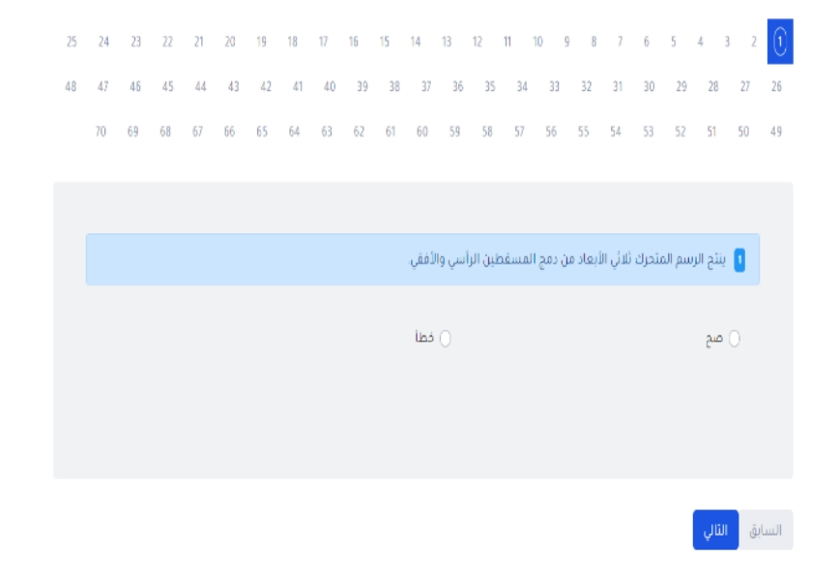

**المحتويات**

**إتصل بنا**

**المساعدة**

**الرئيسة**

**الأهداف**

**التعليمات**

**الإختبار القبلي**

**الإختبار البعدي**

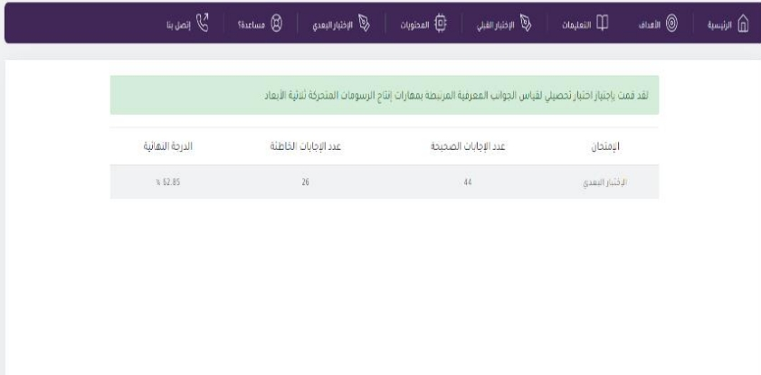

**المحتويات**

**إتصل بنا**

**المساعدة**

**الرئيسة**

**الأهداف**

**التعليمات**

**الإختبار القبلي**

**الإختبار البعدي**

**الموديول الأول**

**الموديول الثاني**

**الموديول الثالث**

**الموديول الرابع**

**الموديول الخامس**

**عند الضغط على أي جزء من الشريط الأساسي للمنصة ينتقل للجزء الخاص به في نفس الصفحة "وليس في صفحة أخري".**

**عند الضغط على أي موديول يتم الانتقال لصفحة جديدة بها الموديول كامل بجميع أجزاءة في نفس الصفحة.**

**المحتويات**

**إتصل بنا**

**المساعدة**

**الرئيسة**

**الأهداف**

**التعليمات**

**الإختبار القبلي**

**الإختبار البعدي**

**الموديول الأول: البيانات الضخمة وتحليلها**

**الاختبار البعدي**

**المقدمة**

**الأهداف**

**التعليمات**

**المحتويات**

**الأنشطة**

**مقدمة الموديول**

يعد مصطلح البيانات الضخمة من المصطلحات الحديثة التي ظهرت بوصفها اتجاهًا حديثًا في وصف التدقق الهائل للبيانات، فكما هو ملاحظ، فإننا جميعًا نقوم بإنتاج كم هائل من البيانات الرقمية يوميًا، هذه البيانات التي ننتجها من أنشطتنا على الإنترنت ومن مختلف الأجهزة والأدوات التي نتعامل معها يتم تسجيلها وعادةً مايتم تخزينها سحابيًا في مختلف التطبيقات والبرامج المتاحة، وتتمثل أهمية تحليل البيانات في القدرة على اتخاذ القرارات السليمة التي تعتمد اعتمادًا كليًا على صحة البيانات والمعلومات التي تم استخراجها وتحليلها.

**المحتويات**

**إتصل بنا**

**المساعدة**

**الرئيسة**

**الأهداف**

**التعليمات**

**الإختبار القبلي**

**الإختبار البعدي**

**الموديول الأول: البيانات الضخمة وتحليلها**

**الاختبار البعدي**

**المقدمة**

**الأهداف**

**التعليمات**

**المحتويات**

**الأنشطة**

**الأهداف**

الهدف العام للموديول:

إلمام طلاب برنامج STEM بماهية البيانات الضخمة وتحليلها.

الأهداف التعليمية للموديول:

عزيزي الطالب في نهاية هذا الموديول يجب أن تكون قادرًا على أن:

* تذكر مفهوم البيانات الضخمة.
* تعدد خصائص البيانات الضخمة.
* تتعرف على أنواع ومصادر البيانات الضخمة.
* تذكر مفهوم تحليل البيانات الضخمة.
* تسرد أهمية تحليل البيانات الضخمة.
* تعطي أمثلة للبرامج المستخدمة في تحليل البيانات الضخمة.
* تتعرف على أنواع تحليلات البيانات الضخمة.

**المحتويات**

**إتصل بنا**

**المساعدة**

**الرئيسة**

**الأهداف**

**التعليمات**

**الإختبار القبلي**

**الإختبار البعدي**

**الموديول الأول: البيانات الضخمة وتحليلها**

**الاختبار البعدي**

**المقدمة**

**الأهداف**

**التعليمات**

**المحتويات**

**الأنشطة**

**تعليمات الموديول**

عزيزي الطالب لكي يتسنى لك تحقيق الأهداف التعليمية المحددة للموديول بنجاح، عليك إتباع التعليمات التالية:

* بعد اختيارك للموديول الأول قم بقراءة التعليمات جيدًا ثم قم بدراسة المحتوى التعليمي للموديول وأداء الأنشطة الخاصة به.
* قم بأداء الاختبار البعدي للموديول فإذا حصلت على الدرجة المحكية للاختبار وهى نسبة (85%) ستتوجه لدراسة الموديول الذي يلية، أما في حالة عدم حصولك على هذه النسبة فعليك بدراسة هذا الموديول مرة أخرى.

**المحتويات**

**إتصل بنا**

**المساعدة**

**الرئيسة**

**الأهداف**

**التعليمات**

**الإختبار القبلي**

**الإختبار البعدي**

**الموديول الأول: البيانات الضخمة وتحليلها**

**الاختبار البعدي**

**المقدمة**

**الأهداف**

**التعليمات**

**المحتويات**

**الأنشطة**

مقدمة

مفهوم وخصائص البيانات الضخمة

**الفيديو**

أنواع ومصادر البيانات الضخمة

مفهوم وأهمية تحليل البيانات الضخمة

أنواع تحليلات البيانات الضخمة

برامج تحليل البيانات الضخمة

الملخص

**المحتويات**

**إتصل بنا**

**المساعدة**

**الرئيسة**

**الأهداف**

**التعليمات**

**الإختبار القبلي**

**الإختبار البعدي**

**الموديول الأول: البيانات الضخمة وتحليلها**

**الاختبار البعدي**

**المقدمة**

**الأهداف**

**التعليمات**

**المحتويات**

**الأنشطة**



أ**نشطة الموديول الأول**

**نشاط 1**

قم بالبحث عن التحديات التي تواجه التعامل مع البيانات الضخمة، ثم قم بتلخيصها باستخدام تطبيق Microsoft Word مع ذكر المصادر التي رجعت إليها.

**إختيار الملف**

لم يتم إختيار ملف

اختر ملف

**المحتويات**

**إتصل بنا**

**المساعدة**

**الرئيسة**

**الأهداف**

**التعليمات**

**الإختبار القبلي**

**الإختبار البعدي**

**الموديول الأول: البيانات الضخمة وتحليلها**

**الاختبار البعدي**

**المقدمة**

**الأهداف**

**التعليمات**

**المحتويات**

**الأنشطة**

**تعليمات الاختبار البعدي للموديول الأول**

عزيزيالطالب... يتكون الاختبار من نوعين من الأسئلة:

1. أسئلة الصواب والخطأ: ويتطلب منك في هذا النوع من الأسئلة تحديد صحة أو خطأ العبارة وذلك بالنقر على الإجابة المناسبة.
2. أسئلة الاختيار من متعدد: والمطلوب منك في هذا النوع هو اختيار الإجابة الصحيحة لكل عبارة وذلك بالنقر على الاختيار الصحيح.

بعد انتهائك من الإجابة على جميع الأسئلة قم بالنقر فوق زر "سلم الجميع وأنهي" لتسجيل إجابتك وبعدها مباشرة تظهر لك نتيجة الاختبار.

**عند الضغط يذهب الطالب لصفحة جديدة بها الاختبار**

**ابدأ الاختبار**

**المحتويات**

**إتصل بنا**

**المساعدة**

**الرئيسة**

**الأهداف**

**التعليمات**

**الإختبار القبلي**

**الإختبار البعدي**

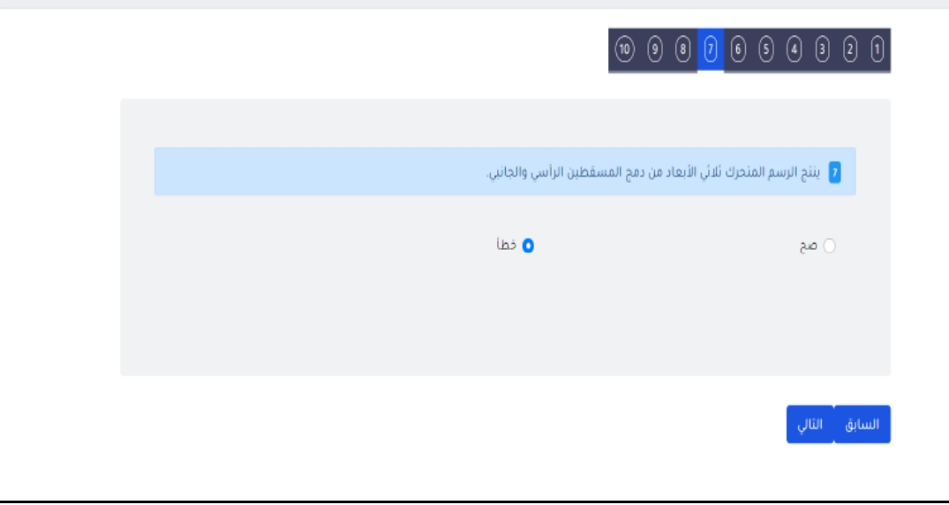

**المحتويات**

**إتصل بنا**

**المساعدة**

**الرئيسة**

**الأهداف**

**التعليمات**

**الإختبار القبلي**

**الإختبار البعدي**

**الموديول الأول: البيانات الضخمة وتحليلها**

**الاختبار البعدي**

**المقدمة**

**الأهداف**

**التعليمات**

**المحتويات**

**الأنشطة**

**عزيزي الطالب:** لم تتمكن من الوصول إلى درجة التمكن المطلوبة، قم بدراسة هذا الموديول مرة أخرى، ثم اجب على الاختبار.



**تعليمات الاختبار البعدي للموديول الأول**

عزيزيالطالب... يتكون الاختبار من نوعين من الأسئلة:

1. أسئلة الصواب والخطأ: ويتطلب منك في هذا النوع من الأسئلة تحديد صحة أو خطأ العبارة وذلك بالنقر على الإجابة المناسبة.
2. أسئلة الاختيار من متعدد: والمطلوب منك في هذا النوع هو اختيار الإجابة الصحيحة لكل عبارة وذلك بالنقر على الاختيار الصحيح.

بعد انتهائك من الإجابة على جميع الأسئلة قم بالنقر فوق زر "سلم الجميع وأنهي" لتسجيل إجابتك وبعدها مباشرة تظهر لك نتيجة الاختبار.

**ابدأ الاختبار**

**يظهر هنا نتيجة الاختبار**

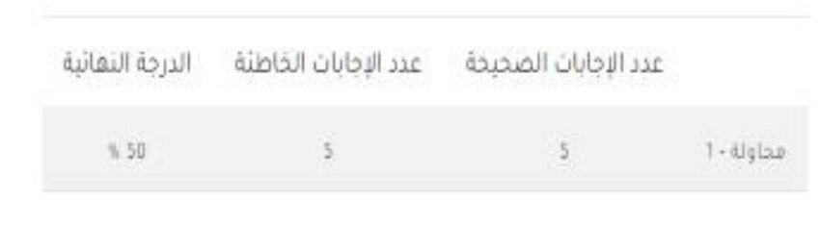

**المحتويات**

**إتصل بنا**

**المساعدة**

**الرئيسة**

**الأهداف**

**التعليمات**

**الإختبار القبلي**

**الإختبار البعدي**

**الموديول الثاني: برنامج Orange Data Mining، وكيفية التعامل معه**

**الاختبار البعدي**

**المقدمة**

**الأهداف**

**التعليمات**

**المحتويات**

**الأنشطة**

**مقدمة الموديول**

سنتعرف في هذا الموديول على أحد أهم برامج تحليل البيانات الضخمة وهو برنامج Orange Data Mining، وهو أداة برمجية شاملة مفتوحة المصدر لأساليب التنقيب وعنقدة البيانات المعقدة، والتحليل المتقدم للبيانات، وإنشاء الرسوم البيانية، تتميز بواجهة رسومية سهلة الاستخدام، ومزودة بمكتبة لغة البايثون، كما يسهل تنصيبه على الجهاز.

**المحتويات**

**إتصل بنا**

**المساعدة**

**الرئيسة**

**الأهداف**

**التعليمات**

**الإختبار القبلي**

**الإختبار البعدي**

**الموديول الثاني: برنامج Orange Data Mining، وكيفية التعامل معه**

**التعليمات**

**المقدمة**

**الأهداف**

**المحتويات**

**الاختبار البعدي**

**الأنشطة**

**الأهداف**

**الهدف العام للموديول:**

تعرف طلاب برنامج STEM على برنامج Orange Data Mining، ومكوناته، ومهارات التعامل معه.

**الأهداف التعليمية للموديول:**

عزيزي الطالب في نهاية هذا الموديول يجب أن تكون قادرًا على أن:

* يتعرف على كيفية التعامل مع شاشة الترحيب Welcome to Orange.
* يتعرف على مسميات Widgets.
* يميز بين Widgets Categories.
* يوضح طريقة إظها وإخفاء Widgets Categories.
* يذكر طريقتين مختلفتين لإضافة لإضافة Widget للوحة التصميم Blank Canvas.
* يستخدم صندوق البحث لإضافة Widgets للوحة التصميم Blank Canvas.
* يستخدم قنوات الإتصال للربط بين Widgets.
* يبين كيفية إنشاء و حذف قنوات الإتصال بين Widgets.
* يوضح خطوات إنشاء Workflow.
* يوضح كيفية تغيير اسم Widget من الاسم الافتراضي إلى اسم أخر.
* يستخدم القائمة Options لإضافة مجموعة جديدة Widget Category.
* يوضح كيفية إظهار وإخفاء Widgets Toolbox.
* يتعرف على كيفية فتح Widgets.
* يضيف اسم ووصف لمسار التدفق Workflow.
* يبين كيفية إضافة سهم ومربع نص Textbox للوحة التصميم Blank Canvas.

**المحتويات**

**إتصل بنا**

**المساعدة**

**الرئيسة**

**الأهداف**

**التعليمات**

**الإختبار القبلي**

**الإختبار البعدي**

**الموديول الثاني: برنامج Orange Data Mining، وكيفية التعامل معه**

**الأنشطة**

**المحتويات**

**التعليمات**

**الأهداف**

**المقدمة**

**الاختبار البعدي**

**تعليمات الموديول**

عزيزي الطالب لكي يتسنى لك تحقيق الأهداف التعليمية المحددة للموديول بنجاح، عليك إتباع التعليمات التالية:

* بعد اختيارك للموديول الأول قم بقراءة التعليمات جيدًا ثم قم بدراسة المحتوى التعليمي للموديول وأداء الأنشطة الخاصة به.
* قم بأداء الاختبار البعدي للموديول فإذا حصلت على الدرجة المحكية للاختبار وهى نسبة (85%) ستتوجه لدراسة الموديول الذي يلية، أما في حالة عدم حصولك على هذه النسبة فعليك بدراسة هذا الموديول مرة أخرى.

**المحتويات**

**إتصل بنا**

**المساعدة**

**الرئيسة**

**الأهداف**

**التعليمات**

**الإختبار القبلي**

**الإختبار البعدي**

**الموديول الثاني: برنامج Orange Data Mining، وكيفية التعامل معه**

**الاختبار البعدي**

**المقدمة**

**الأهداف**

**التعليمات**

**المحتويات**

**الأنشطة**

شاشة الترحيب Welcome to Orange

تثبيت البرنامج

**الفيديو**

Widgets Categories ومكوناتها

إضافة وحذف Widgets

تغيير اسم Widgets

فتح Widgets

إضافة مجموعة جديدة (Widget Category)

إظهار وإخفاء Widgets Toolbox

إضافة اسم ووصف لمسار التدفق Workflow))

إضافة سهم Arrow ومربع نص Textbox للوحة التصميم (Blank Canvas)

إنشاء وحذف قنوات الإتصال بين Widgets

إنشاء مسار تدفقي Workflow))

الملخص

**المحتويات**

**إتصل بنا**

**المساعدة**

**الرئيسة**

**الأهداف**

**التعليمات**

**الإختبار القبلي**

**الإختبار البعدي**

**الموديول الثاني: برنامج Orange Data Mining، وكيفية التعامل معه**

**الاختبار البعدي**

**المقدمة**

**الأهداف**

**التعليمات**

**المحتويات**

**الأنشطة**



أ**نشطة الموديول الثاني**

**نشاط 1**

قم بإضافة مجموعة تحليل الصورCategory Image Analytics لمجموعات Widgets Categories.

**نشاط 2**

قم بإضافة File Widget وData Table Widget للوحة التصميم Blank Canvas، ثم إنشء قناة إتصال بينهما.

**إختيار الملف**

لم يتم إختيار ملف

اختر ملف

**المحتويات**

**إتصل بنا**

**المساعدة**

**الرئيسة**

**الأهداف**

**التعليمات**

**الإختبار القبلي**

**الإختبار البعدي**

**الموديول الثاني: برنامج Orange Data Mining، وكيفية التعامل معه**

**الاختبار البعدي**

**المقدمة**

**الأهداف**

**التعليمات**

**المحتويات**

**الأنشطة**

**تعليمات الاختبار البعدي للموديول الثاني**

عزيزيالطالب... يتكون الاختبار من نوعين من الأسئلة:

1. أسئلة الصواب والخطأ: ويتطلب منك في هذا النوع من الأسئلة تحديد صحة أو خطأ العبارة وذلك بالنقر على الإجابة المناسبة.
2. أسئلة الاختيار من متعدد: والمطلوب منك في هذا النوع هو اختيار الإجابة الصحيحة لكل عبارة وذلك بالنقر على الاختيار الصحيح.

بعد انتهائك من الإجابة على جميع الأسئلة قم بالنقر فوق زر "سلم الجميع وأنهي" لتسجيل إجابتك وبعدها مباشرة تظهر لك نتيجة الاختبار.

**عند الضغط يذهب الطالب لصفحة جديدة بها الاختبار**

**ابدأ الاختبار**

**المحتويات**

**إتصل بنا**

**المساعدة**

**الرئيسة**

**الأهداف**

**التعليمات**

**الإختبار القبلي**

**الإختبار البعدي**



**المحتويات**

**إتصل بنا**

**المساعدة**

**الرئيسة**

**الأهداف**

**التعليمات**

**الإختبار القبلي**

**الإختبار البعدي**

**الموديول الثاني: برنامج Orange Data Mining، وكيفية التعامل معه**

**الاختبار البعدي**

**المقدمة**

**الأهداف**

**التعليمات**

**المحتويات**

**الأنشطة**

**عزيزي الطالب:** لم تتمكن من الوصول إلى درجة التمكن المطلوبة، قم بدراسة هذا الموديول مرة أخرى، ثم اجب على الاختبار.



**تعليمات الاختبار البعدي للموديول الثاني**

عزيزيالطالب... يتكون الاختبار من نوعين من الأسئلة:

1. أسئلة الصواب والخطأ: ويتطلب منك في هذا النوع من الأسئلة تحديد صحة أو خطأ العبارة وذلك بالنقر على الإجابة المناسبة.
2. أسئلة الاختيار من متعدد: والمطلوب منك في هذا النوع هو اختيار الإجابة الصحيحة لكل عبارة وذلك بالنقر على الاختيار الصحيح.

بعد انتهائك من الإجابة على جميع الأسئلة قم بالنقر فوق زر "سلم الجميع وأنهي" لتسجيل إجابتك وبعدها مباشرة تظهر لك نتيجة الاختبار.

**ابدأ الاختبار**

**يظهر هنا نتيجة الاختبار**



**المحتويات**

**إتصل بنا**

**المساعدة**

**الرئيسة**

**الأهداف**

**التعليمات**

**الإختبار القبلي**

**الإختبار البعدي**

**الموديول الثالث: التعامل مع البيانات**

**الاختبار البعدي**

**المقدمة**

**الأهداف**

**التعليمات**

**المحتويات**

**الأنشطة**

**مقدمة الموديول**

سنتعرف في هذا الموديول على كيفية التعامل مع البيانات ببرنامج Orange Data Mining؛ حيث يمكن إضافة وعرض البيانات وتصفحها، كما يمكن التعرف على القيم المتطرفة للبيانات.

**المحتويات**

**إتصل بنا**

**المساعدة**

**الرئيسة**

**الأهداف**

**التعليمات**

**الإختبار القبلي**

**الإختبار البعدي**

**الموديول الثالث: التعامل مع البيانات**

**الاختبار البعدي**

**المقدمة**

**الأهداف**

**التعليمات**

**المحتويات**

**الأنشطة**

**الأهداف**

الهدف العام للموديول:

تمكن طلاب برنامج STEM من مهارات التعامل مع البيانات.

الأهداف التعليمية للموديول:

عزيزي الطالب في نهاية هذا الموديول يجب أن تكون قادرًا على أن:

* يحدد Widget المناسبة لإضافة البيانات.
* يوضح كيفية إضافة البيانات من مصادر متنوعة.
* يتعرف على كيفية تصفح البيانات.
* يستخدم Silhouette Widget في التعرف على القيم المتطرفة للبيانات.
* ينشئ مسار تدفقي (Workflow) لتمثيل البيانات المتطرفة باستخدام Scatter Plot Widget.
* يضيف جدول البياناتData Table لعرض القيم المتطرفة.
* يوضح كيفية إنشاء وحذف قناة الإتصال بين البيانات الرئيسية والفرعية.
* يبين كيفية تغيير قناة الإتصال بين البيانات الرئيسة والفرعية.

**المحتويات**

**إتصل بنا**

**المساعدة**

**الرئيسة**

**الأهداف**

**التعليمات**

**الإختبار القبلي**

**الإختبار البعدي**

**الموديول الثالث: التعامل مع البيانات**

**الاختبار البعدي**

**المقدمة**

**الأهداف**

**التعليمات**

**المحتويات**

**الأنشطة**

**تعليمات الموديول**

عزيزي الطالب لكي يتسنى لك تحقيق الأهداف التعليمية المحددة للموديول بنجاح، عليك إتباع التعليمات التالية:

* بعد اختيارك للموديول الأول قم بقراءة التعليمات جيدًا ثم قم بدراسة المحتوى التعليمي للموديول وأداء الأنشطة الخاصة به.
* قم بأداء الاختبار البعدي للموديول فإذا حصلت على الدرجة المحكية للاختبار وهى نسبة (85%) ستتوجه لدراسة الموديول الذي يلية، أما في حالة عدم حصولك على هذه النسبة فعليك بدراسة هذا الموديول مرة أخرى.

**المحتويات**

**إتصل بنا**

**المساعدة**

**الرئيسة**

**الأهداف**

**التعليمات**

**الإختبار القبلي**

**الإختبار البعدي**

**الموديول الثالث: التعامل مع البيانات**

**الاختبار البعدي**

**المقدمة**

**الأهداف**

**التعليمات**

**المحتويات**

**الأنشطة**

إضافة البيانات للمسار التدفقي (Workflow)

**الفيديو**

تصفح البيانات

التعرف على القيم المتطرفة للبيانات باستخدام Silhouette Widget

تمثيل وعرض البيانات المتطرفة

إنشاء وحذف قناة الإتصال بين البيانات الرئيسة والفرعية

تغيير قناة الإتصال بين البيانات الرئيسة والفرعية

الملخص

**المحتويات**

**إتصل بنا**

**المساعدة**

**الرئيسة**

**الأهداف**

**التعليمات**

**الإختبار القبلي**

**الإختبار البعدي**

**الموديول الثالث: التعامل مع البيانات**

**الاختبار البعدي**

**المقدمة**

**الأهداف**

**التعليمات**

**المحتويات**

**الأنشطة**



أ**نشطة الموديول الثالث**

**نشاط 1**

قم بإضافة مجموعة بياناتData IRIS لبرنامج Orange Data Mining وتصفحها.

**نشاط 2**

قم بإنشاء مسار تدفقي "Workflow" لعرض وتمثيل البيانات المتطرفة لمجموعة IRIS Data.

**إختيار الملف**

لم يتم إختيار ملف

اختر ملف

**المحتويات**

**إتصل بنا**

**المساعدة**

**الرئيسة**

**الأهداف**

**التعليمات**

**الإختبار القبلي**

**الإختبار البعدي**

**الموديول الثالث: التعامل مع البيانات**

**الاختبار البعدي**

**المقدمة**

**الأهداف**

**التعليمات**

**المحتويات**

**الأنشطة**

**تعليمات الاختبار البعدي للموديول الثالث**

عزيزيالطالب... يتكون الاختبار من نوعين من الأسئلة:

1. أسئلة الصواب والخطأ: ويتطلب منك في هذا النوع من الأسئلة تحديد صحة أو خطأ العبارة وذلك بالنقر على الإجابة المناسبة.
2. أسئلة الاختيار من متعدد: والمطلوب منك في هذا النوع هو اختيار الإجابة الصحيحة لكل عبارة وذلك بالنقر على الاختيار الصحيح.

بعد انتهائك من الإجابة على جميع الأسئلة قم بالنقر فوق زر "سلم الجميع وأنهي" لتسجيل إجابتك وبعدها مباشرة تظهر لك نتيجة الاختبار.

**عند الضغط يذهب الطالب لصفحة جديدة بها الاختبار**

**ابدأ الاختبار**

**المحتويات**

**إتصل بنا**

**المساعدة**

**الرئيسة**

**الأهداف**

**التعليمات**

**الإختبار القبلي**

**الإختبار البعدي**



**المحتويات**

**إتصل بنا**

**المساعدة**

**الرئيسة**

**الأهداف**

**التعليمات**

**الإختبار القبلي**

**الإختبار البعدي**

**الموديول الثالث: التعامل مع البيانات**

**الاختبار البعدي**

**المقدمة**

**الأهداف**

**التعليمات**

**المحتويات**

**الأنشطة**

**عزيزي الطالب:** لم تتمكن من الوصول إلى درجة التمكن المطلوبة، قم بدراسة هذا الموديول مرة أخرى، ثم اجب على الاختبار.



**تعليمات الاختبار البعدي للموديول الثالث**

عزيزيالطالب... يتكون الاختبار من نوعين من الأسئلة:

1. أسئلة الصواب والخطأ: ويتطلب منك في هذا النوع من الأسئلة تحديد صحة أو خطأ العبارة وذلك بالنقر على الإجابة المناسبة.
2. أسئلة الاختيار من متعدد: والمطلوب منك في هذا النوع هو اختيار الإجابة الصحيحة لكل عبارة وذلك بالنقر على الاختيار الصحيح.

بعد انتهائك من الإجابة على جميع الأسئلة قم بالنقر فوق زر "سلم الجميع وأنهي" لتسجيل إجابتك وبعدها مباشرة تظهر لك نتيجة الاختبار.

**ابدأ الاختبار**

**يظهر هنا نتيجة الاختبار**



**المحتويات**

**إتصل بنا**

**المساعدة**

**الرئيسة**

**الأهداف**

**التعليمات**

**الإختبار القبلي**

**الإختبار البعدي**

**الموديول الرابع: تمثيل البيانات وتصنيفها**

**الاختبار البعدي**

**المقدمة**

**الأهداف**

**التعليمات**

**المحتويات**

**الأنشطة**

**مقدمة الموديول**

سنتعرف في هذا الموديول على كيفية تمثيل البيانات وتصنيفها ببرنامج Orange Data Mining؛ حيث يتم تحويل الكميات الضخمة من البيانات المتشابكة والمعقدة إلى بيانات سهلة الفهم.

**المحتويات**

**إتصل بنا**

**المساعدة**

**الرئيسة**

**الأهداف**

**التعليمات**

**الإختبار القبلي**

**الإختبار البعدي**

**الموديول الرابع: تمثيل البيانات وتصنيفها**

**الاختبار البعدي**

**المقدمة**

**الأهداف**

**التعليمات**

**المحتويات**

**الأنشطة**

**الأهداف**

**الهدف العام للموديول:**

تمثيل البيانات وتصنيفها.

**الأهداف التعليمية للموديول:**

عزيزي الطالب في نهاية هذا الموديول يجب أن تكون قادرًا على أن:

* يميز بين Widgets Visualization.
* يعدد خطوات استخدام Widgets Visualization لتمثيل البيانات.
* يوضح كيفية استخدام تمثيل البيانات Bar Plot.
* يستخدم تمثيل البيانات Box Plot لعرض البيانات إحصائيًا.
* يحدد الأمر المستخدم في تمثيل العلاقة بين متغيرين X وY في Scatter Plot Widget.
* يبين كيفية استخدام مخطط التشتت Scatter Plot لتمثيل البيانات.
* يستخدم جدول التوزيع Data Table لعرض بيانات فرعية من Visualization Widgets.
* يبرر استخدام Distances Widget في تصنيف البيانات.
* يشرح كيفية استخدام Hierarchical Clustering Widget في تصنيف البيانات.
* يقترح (Workflow) لتمثيل مجموعات البيانات Clusters التي تم تصنيفها باستخدام Hierarchical Clustering Widget.
* يوضح كيفية عرض بيانات المجموعات Clusters التي تم تصنيفها باستخدام Hierarchical Clustering Widget.
* يستخدم K-Means Widget في تصنيف البيانات وفقًا لعدد المجموعات المحددة Clusters.
* يبين كيفية استخدامWidget Tree لتصنيف البيانات.
* يستخدم Scatter Plot Widget لتمثيل بيانات فرعية من Tree Viewer Widget.

**المحتويات**

**إتصل بنا**

**المساعدة**

**الرئيسة**

**الأهداف**

**التعليمات**

**الإختبار القبلي**

**الإختبار البعدي**

**الموديول الرابع: تمثيل البيانات وتصنيفها**

**الاختبار البعدي**

**المقدمة**

**الأهداف**

**التعليمات**

**المحتويات**

**الأنشطة**

**تعليمات الموديول**

عزيزي الطالب لكي يتسنى لك تحقيق الأهداف التعليمية المحددة للموديول بنجاح، عليك إتباع التعليمات التالية:

* بعد اختيارك للموديول الأول قم بقراءة التعليمات جيدًا ثم قم بدراسة المحتوى التعليمي للموديول وأداء الأنشطة الخاصة به.
* قم بأداء الاختبار البعدي للموديول فإذا حصلت على الدرجة المحكية للاختبار وهى نسبة (85%) ستتوجه لدراسة الموديول الذي يلية، أما في حالة عدم حصولك على هذه النسبة فعليك بدراسة هذا الموديول مرة أخرى.

**المحتويات**

**إتصل بنا**

**المساعدة**

**الرئيسة**

**الأهداف**

**التعليمات**

**الإختبار القبلي**

**الإختبار البعدي**

**الموديول الرابع: تمثيل البيانات وتصنيفها**

**الاختبار البعدي**

**المقدمة**

**الأهداف**

**التعليمات**

**المحتويات**

**الأنشطة**

مقدمة

**الفيديو**

تمثيل البيانات باستخدام Bar Plot Widget

تمثيل البيانات باستخدام Box Plot Widget

تمثيل البيانات باستخدام Scatter Plot Widget

تمثيل البيانات باستخدام Distributions Widget

عرض بيانات فرعية من Visualization Widgets

تصنيف البيانات باستخدام Hierarchical Clustering Widget

عرض وتمثيل بيانات Hierarchical Clustering Widget

تصنيف البيانات باستخدام K-Means Widget

تصنيف البيانات باستخدام Tree Widget

تمثيل بيانات فرعية من Tree Viewer Widget

الملخص

**المحتويات**

**إتصل بنا**

**المساعدة**

**الرئيسة**

**الأهداف**

**التعليمات**

**الإختبار القبلي**

**الإختبار البعدي**

**الموديول الرابع: تمثيل البيانات وتصنيفها**

**الاختبار البعدي**

**المقدمة**

**الأهداف**

**التعليمات**

**المحتويات**

**الأنشطة**



أ**نشطة الموديول الرابع**

**نشاط 1**

قم بإنشاء مسار تدفقي "Workflow" لتمثيل البيانات بين المتغيرينWidth Petal Length, Sepal لمجموعة بيانات IRIS Data.

**نشاط 2**

قم بتصنيف مجموعة بيانات IRIS Data باستخدام Hierarchical Clustering Widget، ثم قم بعرض احدى المجموعات Clusters التي تم تصنيفها.

**إختيار الملف**

لم يتم إختيار ملف

اختر ملف

**المحتويات**

**إتصل بنا**

**المساعدة**

**الرئيسة**

**الأهداف**

**التعليمات**

**الإختبار القبلي**

**الإختبار البعدي**

**الموديول الرابع: تمثيل البيانات وتصنيفها**

**الاختبار البعدي**

**المقدمة**

**الأهداف**

**التعليمات**

**المحتويات**

**الأنشطة**

**تعليمات الاختبار البعدي للموديول الرابع**

عزيزيالطالب... يتكون الاختبار من نوعين من الأسئلة:

1. أسئلة الصواب والخطأ: ويتطلب منك في هذا النوع من الأسئلة تحديد صحة أو خطأ العبارة وذلك بالنقر على الإجابة المناسبة.
2. أسئلة الاختيار من متعدد: والمطلوب منك في هذا النوع هو اختيار الإجابة الصحيحة لكل عبارة وذلك بالنقر على الاختيار الصحيح.

بعد انتهائك من الإجابة على جميع الأسئلة قم بالنقر فوق زر "سلم الجميع وأنهي" لتسجيل إجابتك وبعدها مباشرة تظهر لك نتيجة الاختبار.

**عند الضغط يذهب الطالب لصفحة جديدة بها الاختبار**

**ابدأ الاختبار**

**المحتويات**

**إتصل بنا**

**المساعدة**

**الرئيسة**

**الأهداف**

**التعليمات**

**الإختبار القبلي**

**الإختبار البعدي**



**المحتويات**

**إتصل بنا**

**المساعدة**

**الرئيسة**

**الأهداف**

**التعليمات**

**الإختبار القبلي**

**الإختبار البعدي**

**الموديول الرابع: تمثيل البيانات وتصنيفها**

**الاختبار البعدي**

**المقدمة**

**الأهداف**

**التعليمات**

**المحتويات**

**الأنشطة**

**عزيزي الطالب:** لم تتمكن من الوصول إلى درجة التمكن المطلوبة، قم بدراسة هذا الموديول مرة أخرى، ثم اجب على الاختبار.



**تعليمات الاختبار البعدي للموديول الرابع**

عزيزيالطالب... يتكون الاختبار من نوعين من الأسئلة:

1. أسئلة الصواب والخطأ: ويتطلب منك في هذا النوع من الأسئلة تحديد صحة أو خطأ العبارة وذلك بالنقر على الإجابة المناسبة.
2. أسئلة الاختيار من متعدد: والمطلوب منك في هذا النوع هو اختيار الإجابة الصحيحة لكل عبارة وذلك بالنقر على الاختيار الصحيح.

بعد انتهائك من الإجابة على جميع الأسئلة قم بالنقر فوق زر "سلم الجميع وأنهي" لتسجيل إجابتك وبعدها مباشرة تظهر لك نتيجة الاختبار.

**ابدأ الاختبار**

**يظهر هنا نتيجة الاختبار**



**المحتويات**

**إتصل بنا**

**المساعدة**

**الرئيسة**

**الأهداف**

**التعليمات**

**الإختبار القبلي**

**الإختبار البعدي**

**الموديول الخامس: تحليل البيانات والتنبؤ بها**

**الاختبار البعدي**

**المقدمة**

**الأهداف**

**التعليمات**

**المحتويات**

**الأنشطة**

**مقدمة الموديول**

 سنتعرف في هذا الموديول على كيفية تحليل البيانات والتنبؤ بها ببرنامج Orange Data Mining؛ وذلك لمعالجة التنوع الكبير والكم الهائل من البيانات المتولدة أو الضخمة، وذلك لتوفير نتائج قابلة للتنفيذ والكشف عن المعلومات الخفية، مما يسمح باتخاذ قرارات أفضل وأسرع.

**المحتويات**

**إتصل بنا**

**المساعدة**

**الرئيسة**

**الأهداف**

**التعليمات**

**الإختبار القبلي**

**الإختبار البعدي**

**الموديول الخامس: تحليل البيانات والتنبؤ بها**

**الاختبار البعدي**

**المقدمة**

**الأهداف**

**التعليمات**

**المحتويات**

**الأنشطة**

**الأهداف**

**الهدف العام للموديول:**

إلمام طلاب برنامج STEM بماهية البيانات الضخمة وأهمية تحليلها.

**الأهداف التعليمية للموديول:**

عزيزي الطالب في نهاية هذا الموديول يجب أن تكون قادرًا على أن:

* يقارن بين Corpus Widget وCorpus Viewer Widget.
* يتعرف على كيفية عرض أجزاء النص Features وتصفحها.
* يوظف Preprocess Text Widget لفلترة النص.
* يذكر Widget المستخدمة في عرض كلمات النص الأساسية.
* يوظف Widgets المناسبة في تحليل الصور.
* يبرر استخدام Image Embedding Widget في تحليل الصور.
* يستخدم Widget المناسبة لعرض صور المجموعات Clusters التي تم تحليلها.
* يشرح كيفية استخدام Logistic Regression Widget في التنبؤ بالبيانات.
* يستخدم Test and Score Widget للتأكد من دقة التنبؤ بالبيانات.
* يسرد خطوات التنبؤ بالصور باستخدام Images Analytics Widgets.
* يقترح مسار تدفقي Workflow)) للتأكد من دقة التنبؤ بالصور.

**المحتويات**

**إتصل بنا**

**المساعدة**

**الرئيسة**

**الأهداف**

**التعليمات**

**الإختبار القبلي**

**الإختبار البعدي**

**الموديول الخامس: تحليل البيانات والتنبؤ بها**

**الاختبار البعدي**

**المقدمة**

**الأهداف**

**التعليمات**

**المحتويات**

**الأنشطة**

**تعليمات الموديول**

عزيزي الطالب لكي يتسنى لك تحقيق الأهداف التعليمية المحددة للموديول بنجاح، عليك إتباع التعليمات التالية:

* بعد اختيارك للموديول الأول قم بقراءة التعليمات جيدًا ثم قم بدراسة المحتوى التعليمي للموديول وأداء الأنشطة الخاصة به.
* قم بأداء الاختبار البعدي للموديول فإذا حصلت على الدرجة المحكية للاختبار وهى نسبة (85%) ستتوجه لدراسة الموديول الذي يلية، أما في حالة عدم حصولك على هذه النسبة فعليك بدراسة هذا الموديول مرة أخرى.

**المحتويات**

**إتصل بنا**

**المساعدة**

**الرئيسة**

**الأهداف**

**التعليمات**

**الإختبار القبلي**

**الإختبار البعدي**

**الموديول الخامس: تحليل البيانات والتنبؤ بها**

**الاختبار البعدي**

**المقدمة**

**الأهداف**

**التعليمات**

**المحتويات**

**الأنشطة**

تحليل محتوى النصوص

**الفيديو**

تابع تحليل محتوى النصوص

التعرف على محتوى النصوص وفلترتها

تحليل الصور وعرضها

تابع تحليل الصور وعرضها

التنبؤ باستخدامWidget Logistic Regression

تابع التنبؤ باستخدامWidget Logistic Regression

التأكد من دقة التنبؤ بالبيانات

التنبؤ بالصور وعرضها

التأكد من دقة التنبؤ بالصور

الملخص

**المحتويات**

**إتصل بنا**

**المساعدة**

**الرئيسة**

**الأهداف**

**التعليمات**

**الإختبار القبلي**

**الإختبار البعدي**

**الموديول الخامس: تحليل البيانات والتنبؤ بها**

**الاختبار البعدي**

**المقدمة**

**الأهداف**

**التعليمات**

**المحتويات**

**الأنشطة**



أ**نشطة الموديول الخامس**

**نشاط 1**

قم بإنشاء مسار تدفقي "Workflow" لتحليل محتوى النص الخاص بـGrimm-tales-selected.tab .

**نشاط 2**

قم باستخدام Logistic Regression Widget للتنبؤ بمجموعة بيانات Titanic Data، ثم تأكد من دقة التنبؤ بالبيانات.

**إختيار الملف**

لم يتم إختيار ملف

اختر ملف

**المحتويات**

**إتصل بنا**

**المساعدة**

**الرئيسة**

**الأهداف**

**التعليمات**

**الإختبار القبلي**

**الإختبار البعدي**

**الموديول الخامس: تحليل البيانات والتنبؤ بها**

**الاختبار البعدي**

**المقدمة**

**الأهداف**

**التعليمات**

**المحتويات**

**الأنشطة**

**تعليمات الاختبار البعدي للموديول الخامس**

عزيزيالطالب... يتكون الاختبار من نوعين من الأسئلة:

1. أسئلة الصواب والخطأ: ويتطلب منك في هذا النوع من الأسئلة تحديد صحة أو خطأ العبارة وذلك بالنقر على الإجابة المناسبة.
2. أسئلة الاختيار من متعدد: والمطلوب منك في هذا النوع هو اختيار الإجابة الصحيحة لكل عبارة وذلك بالنقر على الاختيار الصحيح.

بعد انتهائك من الإجابة على جميع الأسئلة قم بالنقر فوق زر "سلم الجميع وأنهي" لتسجيل إجابتك وبعدها مباشرة تظهر لك نتيجة الاختبار.

**عند الضغط يذهب الطالب لصفحة جديدة بها الاختبار**

**ابدأ الاختبار**

**المحتويات**

**إتصل بنا**

**المساعدة**

**الرئيسة**

**الأهداف**

**التعليمات**

**الإختبار القبلي**

**الإختبار البعدي**



**المحتويات**

**إتصل بنا**

**المساعدة**

**الرئيسة**

**الأهداف**

**التعليمات**

**الإختبار القبلي**

**الإختبار البعدي**

**الموديول الخامس: تحليل البيانات والتنبؤ بها**

**الاختبار البعدي**

**المقدمة**

**الأهداف**

**التعليمات**

**المحتويات**

**الأنشطة**

**عزيزي الطالب:** لم تتمكن من الوصول إلى درجة التمكن المطلوبة، قم بدراسة هذا الموديول مرة أخرى، ثم اجب على الاختبار.



**تعليمات الاختبار البعدي للموديول الخامس**

عزيزيالطالب... يتكون الاختبار من نوعين من الأسئلة:

1. أسئلة الصواب والخطأ: ويتطلب منك في هذا النوع من الأسئلة تحديد صحة أو خطأ العبارة وذلك بالنقر على الإجابة المناسبة.
2. أسئلة الاختيار من متعدد: والمطلوب منك في هذا النوع هو اختيار الإجابة الصحيحة لكل عبارة وذلك بالنقر على الاختيار الصحيح.

بعد انتهائك من الإجابة على جميع الأسئلة قم بالنقر فوق زر "سلم الجميع وأنهي" لتسجيل إجابتك وبعدها مباشرة تظهر لك نتيجة الاختبار.

**ابدأ الاختبار**

**يظهر هنا نتيجة الاختبار**

